UQÀM MIC5111
Département d’informatique Systèmes embarqués
Lab. #2 : Clavier et Afficheur ACL

But et matériel requis :

Encoder un clavier matriciel afin d’associer un code ASCII correspondant à chaque touche pesée et l’afficher sur un écran ACL (LCD).

Matériel requis:
- Carte d’extension MSP-EXP430FR6989 ou kit comprenant clavier matriciel 4x3, afficheur ACL avec contrôleur Hitachi HD44780 et port parallèle (p. ex. LCM-S01602DTR), plaquette de montage, et fils de raccordement.
- Kit de développement CY8CKIT-059 PSoC 5LP

Partie #1 : Encodeurs de claviers

Introduction
Une application courante des microcontrôleurs touche aux claviers d'ordinateurs, afin de détecter et reconnaître les touches pesées.

Identification des touches pesées sur un clavier
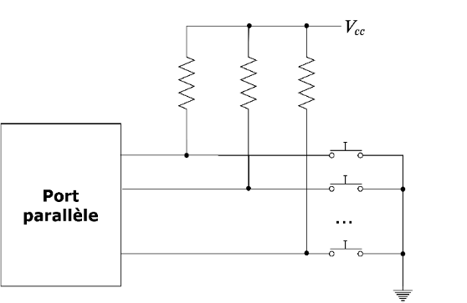
Elle dépend de la disposition des touches, linéaire et matricielle.
Schéma d'encodage linéaire

Encodage linéaire : les $n$ touches du clavier sont disposées en parallèle et partagent une borne commune, et on obtient la position d’une touche enfoncée en scrutant les bornes restantes en succession à la recherche d’un changement d’état. La technique est très simple, mais $n$ lignes d'e/s sont requises pour la scrutation, ce qui peut excéder la capacité du microcontrôleur. La technique requière aussi $n$ résistances de tirage comme illustré ci-contre.
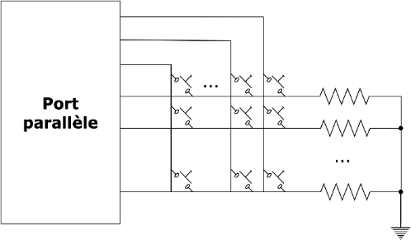
Encodage matriciel : les touches sont disposées en une matrice de $m$ lignes par $n$ colonnes, et l’intersection d'une ligne avec une colonne permet d’obtenir la position d’une touche enfoncée. Il existe deux façons d’y parvenir :
Schéma d’encodage matriciel
- Scrutation séquentielle : On génère un « 1 » sur chaque colonne en succession jusqu'à ce que la lecture d’une des lignes le retourne. Le numéro de la ligne et celui de la colonne donnent les coordonnées de la touche enfoncée. $m$ résistances de tirage sont requises pour les lignes afin de lire « 0 » sur les lignes inactives. On peut aussi inverser les rôles, avec $n$ résistances de tirages requises sur les colonnes.

- Renversement de lignes : On envoie un « 1 » sur toutes les colonnes simultanément et on fait la lecture des lignes. Si une touche est enfoncée, un « 1 » apparaîtra sur la ligne correspondante. On retourne alors le code lu vers les colonnes, ce qui fera apparaître un « 1 » sur l’une d’elles, et les positions des deux « 1 » donnent les coordonnées de la touche recherchée. Cette technique est généralement plus rapide que la précédente (2 étapes au lieu du nombre de colonnes ou lignes, pour la précédente), mais elle demande des résistances de tirage aussi bien pour les lignes que les colonnes.

Quel que soit le cas, la détection de la touche enfoncée requière $m+n$ lignes d'E/S au lieu de $m×n$ pour un clavier linéaire.

Problèmes connexes
Après avoir enfoncé ou relâché une touche du clavier, jusqu’à 10 ms peuvent s’écouler avant que le ressort de rappel situé sous la touche ne subisse plus de rebondissements, créant ainsi de faux contacts. Cette situation impose d’attendre la fin du délai de rebondissement avant d’identifier la touche pesée ou relâchée, menant au pseudo-code suivant pour le programme pilote du clavier :
lire_clavier()
{
Attendre que le clavier devienne actif
Identifier touche
Attendre la fin du délai de rebondissement
Vérifier que la même touche est toujours enfoncée
Attendre que le clavier devienne inactif
Retourner les coordonnées de la touche
}

Cependant, le temps passé dans les boucles d’attente pourrait être mis à profit pour exécuter d’autres tâches. Une approche plus efficace à ce titre pilote le clavier en s’inspirant d’un automate à états finis. L’idée est de générer des interruptions périodiques avec un temporisateur et vérifier les étapes précédentes à chacune d’elles, les délais d’attente devenant alors implicites dans la chaîne de traitement. Le pseudo-code est comme suit :
main()
{
...
étape = 0
touche_pesée = 0

Programmer temporisateur avec une valeur de compte récurrente et interruptions
Autoriser les interruptions du microcontrôleur

... autres actions ...

if(touche_pesée = 1)
{
Touche_pesée = 0
récupérer code

... utiliser le code récupéré ...
}

... autres actions ...
}

ISR()
{
switch(étape)
{
case 0:
if(touche enfoncée)
Incrémenter étape
break;
case 1:
if(touche toujours enfoncée)
{
code = Décoder les coordonnées de la touche
Incrémenter étape
}
else
{
étape = 0
}
break;
case 2:
if(touche relâchée)
Incrémenter étape
break;
case 3:
if(touche toujours relâchée)
{
touche_pesée = 1
étape = 0
}
break;
}
}

Partie #2 : Circuits d’affichage

Introduction
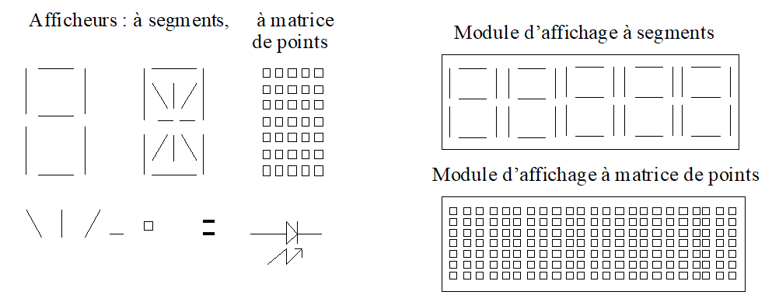
Les microcontrôleurs utilisent deux technologies de base pour afficher l’information : les diodes émettrices de lumière (DEL) et les cristaux liquides. Les deux peuvent être organisés en segments ou matrices de points (pixels), et l’information est affichée en allumant les segments ou pixels concernés. Pour cela, on peut soit relier les lignes d’un port parallèle aux différents segments dans des cas simples, ou bien utiliser une interface avec contrôleur dédié.

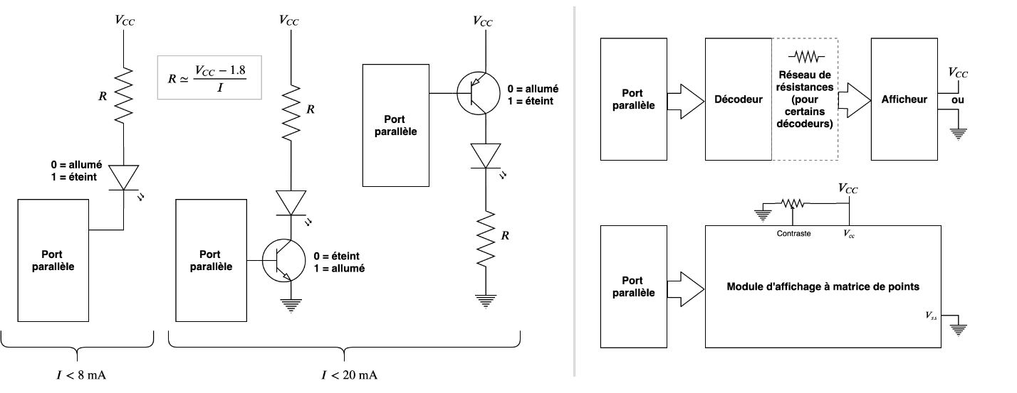
Les afficheurs à segments peuvent être pilotés par des décodeurs matériels qui convertissent les valeurs binaires en courants électriques pour les segments à allumer, ou encore des décodeurs logiciels qui font le même travail. Quant à eux, les affichages à matrice de pixels sont généralement pilotés par des contrôleurs spécialisés à travers un port parallèle ou sériel. Un modèle populaire utilise 7 lignes d’e/s, dont un bus de données de 4 bits et des lignes R/W, E et RS pour programmer le type d’opération voulu.
Cinq différents types de circuits d'affichage

Procédure à effectuer

- Analyser les exemples de code dans les annexes A et B afin d’en comprendre le fonctionnement à la lumière des spécifications de l’afficheur à cristaux liquides (ACL) et du clavier fournis, et comparer les codes en matière de convivialité et rapiditié de développement. Noter que le module ACL est programmé en mode 4 bits pour le transfert des données, ce qui implique que chaque mot de 8 bits reçu microcontrôleur doit l’être en deux moitiés successives de 4 bits. Noter aussi que les 4 lignes de données du module ACL peuvent être mises en commun avec les 4 lignes du clavier afin de réduire le nombre de broches du microcontrôleur (voir les schémas électriques à l’annexe C). Cela est possible puisque le module ACL ignore l’état de ses lignes de données lorsque sa ligne E est inactive.
- Utiliser l'exemple de base de temps dams l'annexe B pour se familiariser avec l'usage des interruptions, en réalisant un projet qui fait clignoter la DEL bleue du kit de programmation PSoC 5lp toutes les demi-secondes.
- Écrire un programme qui décode le clavier téléphonique 3x4 et montre sur l’écran ACL les codes hexadécimaux et ASCII de toute touche pesée. La détection des touches doit procéder pat interruption.
- Écrire un programme qui réalise une horloge électronique qui affiche le jour et l’heure (ex: Mercredi 08:35 pm) sur le module ACL. L’entrée initiale de la date se fera par le biais du clavier téléphonique 3x4, et le clavier et l’afficheur ACL seront reliés au microcontrôleur par des ports parallèles. Utiliser du code modulaire pour simplifier la structure du projet.

Questions

Supposez que le montage ci-contre soit relié à une entrée qui interrompt le microcontrôleur :
a) Décrivez les conséquences de l'effet de rebondissement sur le microcontrôleur quand on ferme le commutateur.

b) Suggérez une solution au problème.
Annexe A : exemples de programmation pour la famille MSP430 de Texas Instrument

Afficheur ACL
/**************************************************************************/
/* Exemple de programmation d’un afficheur à cristaux liquides */
/* pour le microcontrôleur MSP430FR6989 */
/**************************************************************************/
/* |
* MPS430 |
* |
* P3.0 |-------------------------------------+ db4
* P3.1 |-------------------------------------|-+ db7
* P3.2 |-------------------------------------|-|-+ db6
* P3.3 |-------------------------------------|-|-|-+ db7
* P4.0 |-----------------------+RS | | | |
* P4.1 |-----------------------|---+E | | | |
* | | | | | | |
* | RW=Vss | | | | | |
* | | | | | | |
* | Vdd | | | | | |
* | | | | | | | |
*______________| +-----+ | | | | | |
* | | | | | | | |
* +---+ | | | | | | |
* |10K|---|-+ | | | | | |
* +---+ | | | | | | | |
* | | | | | | | | |
* +-----+---+-!-|-|-+ | | | | |
* | 1 | | | | | | | | | | | | | | 14
* | +--------------------------------------+
* --- | ° ° ° ° ° ° ° ° ° ° ° ° ° ° |
* - | V V V R R E D D D D D D D D ACL |
* | s d o S W b b b b b b b b (LM015) |
* | s d 0 1 2 3 4 5 6 7 |
* +--------------------------------------+
*/
/**************************************************************************/
#include <msp430fr6989.h>

#define ACL_RS (0x01) // Register select bit (P4.0)
#define ACL_E (0x02) // Clock bit (P4.1)

void initACL(void);
void wACLdat(unsigned char data);
void wACLctrl (unsigned char ctrl);
void wACLctrl4(unsigned char ctrl);
void putcharACL(unsigned char car);
void cputsACL(char *putstr);

/********************************************************
* ACL display peripheral initialization *
********************************************************/
void initACL(void) {
P3DIR |= 0x0f; /* P3.0-3 = output DATA */
P4DIR |= 0x03; /* P4.0-1 = output E RS */

P3OUT = 0x00; /* Initialize output port to 0x00 */

/* In 8-bit mode */
wACLctrl (0x02); /* 4-bit mode */
__delay_cycles(624); // 39 us

/* In 4-bit mode */
wACLctrl4(0x24); /* Function Set- 4-bit, 1-line, 5X7 */

wACLctrl4(0x0f); /* Display on, Cursor on, Blink on */

wACLctrl4(0x01); /* Clear Display */
__delay_cycles(24000); // 1.5 ms -- probably not necessary

wACLctrl4(0x06); /* Entry mode - Increment address, no shift */

__delay_cycles(4000); // 250 us
}

/********************************************************
* wACLdat - Write data word to ACL peripheral *
* Enter with data word in accumulator *
********************************************************/
void wACLdat(unsigned char data) {
P3OUT = (data >> 4) & 0x0F; /* Write HI nibble word to ACL */
P4OUT |= ACL_RS ; /* RS->1 */
P4OUT |= ACL_E ; /* E->1 */
P4OUT &= ~ACL_E ; /* E->0 */
P4OUT &= ~ACL_RS ; /* RS->0 */

// Note: no delay needed between the two nibbles

P3OUT = data & 0x0F; /* Write LO nibble word to ACL */
P4OUT |= ACL_RS ; /* RS->1 */
P4OUT |= ACL_E ; /* E->1 */
P4OUT &= ~ACL_E ; /* E->0 */
P4OUT &= ~ACL_RS ; /* RS->0 */

__delay_cycles(624); // 39 us
}

/*********************************************************
* wACLctrl - Write control word to ACL peripheral *
* Enter with control word in accumulator *
*********************************************************/
void wACLctrl (unsigned char ctrl) {
P3OUT = ctrl ;

P4OUT |= ACL_E ; /* E->1 */
P4OUT &= ~ACL_E ; /* E->0 Pulse the enable line */

__delay_cycles(624); // 39 us
}

/*********************************************************
* wACLctrl4 - Write control word to ACL peripheral *
* configured as a 4 bit interface *
* Enter with control word in accumulator *
*********************************************************/
void wACLctrl4(unsigned char ctrl) {
P3OUT = (ctrl >> 4) & 0x0F; /* Write HI nibble word to ACL */;
P4OUT |= ACL_E ; /* E->1 */
P4OUT &= ~ACL_E ; /* E->0 */

P3OUT = ctrl & 0x0f; /* Write LO nibble word to ACL */
P4OUT |= ACL_E ; /* E->1 */
P4OUT &= ~ACL_E ; /* E->0 */

__delay_cycles(624); // 39 us
}

/*********************************************************
* Send a character to the ACL display *
*********************************************************/
void putcharACL(unsigned char car) {
if ((car == 0x0a) || (car == 0x0d)) /* Look for a LF or CR */
{
wACLctrl(0x02) ; /* Home */
wACLctrl4(0x01); /* Clear Display */
}
else
wACLdat(car);
}

/*********************************************************
* Write a string to the ACL display *
*********************************************************/
void cputsACL(char *putstr) {
while(*putstr != 0)
putcharACL(*putstr++);
}

void main (void) {
// Stop watchdog timer
WDTCTL = WDTPW | WDTHOLD;

// Disable the GPIO power-on default high-impedance mode to activate
// previously configured port settings
PM5CTL0 &= ~LOCKLPM5;

initACL();
cputsACL ("EMB7000 - Lab 2");
}

Clavier

/**************************************************************************/
/* Exemple de programmation d'un clavier */
/* Pour le microcontrôleur MSP430FR6989 */
/**************************************************************************/

#include <msp430fr6989.h>

// On suppose que :

// La disposition des touches est comme suit :
//
// COL1 COL2 COL3
// 1 2 3 ROW 1
// 4 5 6 ROW 2
// 7 8 9 ROW 3
// * 0 # ROW 4

// L'arrangement des broches est comme suit :
// P2.1-P2.4 = L1-L4
// P9.3-P9.5 = C1-C3 (on n'utilise pas C4)

#define ROW_PORT P2OUT
#define COL_PORT P9IN

#define ROW_MASK 0x1E
#define COL_MASK 0x38

#define ROW_1 0x02 // P2.1 00000010
#define ROW_4 0x10 // P2.4 00010000

#define COL_1 0x08 // P9.3 00001000

unsigned char keyPadMatrix[] =
{
'1','2','3',
'4','5','6',
'7','8','9',
'*','0','#', 0xFF
};

/*********************************************************
* scanCalvierInit: Initialise les ports pour la lecture *
********************************************************/
void scanClavierInit() {
P2OUT = 0x00; /* Initialize output (rows) to 0x00 */
P2DIR |= ROW_MASK; /* P2.1-4 = output pour les lignes */

P9DIR &= ~COL_MASK; /* P9.3-5 = input pour les colonnes */
P9REN |= COL_MASK; /* P9.3-5 Activer R pullup/down Col 1-3*/
P9OUT &= ~COL_MASK; /* P9.3-5 Set pulldown */
}

/**********************************************************
* scanClavier: Scan et retourne la première touche pesée *
* du clavier pendant le scan, sinon 0xff *
*********************************************************/
unsigned char scanClavier() {
unsigned char key = 0, row;

for(row = ROW_1; row <= ROW_4; row <<= 1) // Suppose que ROW_4 est à un bit plus significatif que ROW_1
{
ROW_PORT &= ~ROW_MASK; // Mettre toutes les lignes à 0
ROW_PORT |= row; // Propager un 1 sur une ligne

// Lire les colonnes et arrêter si un 1 détecté
if(COL_PORT & COL_1)
break; // Colonne 1
key++;

if(COL_PORT & (COL_1 << 1)) // COL_2 = COL_1 << 1
break; // Colonne 2
key++;

if(COL_PORT & (COL_1 << 2)) // COL_3 = COL_1 << 2
break; // Colonne 3
key++;
}

return keyPadMatrix[key];
}

/**********************************************************
* scanTouche: Attend la première touche pesée du clavier *
* et retourne sa valeur après l'écoulement du délai *
* de rebondissement. *
*********************************************************/
unsigned char scanTouche() {
unsigned char touche=0xff;

while (touche==0xff) {
touche = scanClavier();

if (touche != 0xff) // Touche pesée
{
_delay_cycles(160000); // Délai de rebondissement (~10 ms)

if (touche != scanClavier())
touche = 0xff; // La touche a changée pendant le délai
}
}

return touche ;
}

/**********************************************************
* Programme de test *
*********************************************************/
void main() {
// Stop watchdog timer
WDTCTL = WDTPW | WDTHOLD;

// Disable the GPIO power-on default high-impedance mode to activate
// previously configured port settings
PM5CTL0 &= ~LOCKLPM5;

scanClavierInit();
unsigned char touche = scanTouche(); // La variable 'touche' contient maintenant le code ASCII de la touche appuyée
}

Exemple de base de temps

/**************************************************************************/
/* Exemple de base de temps */
/* Pour le MSP430FR6989 */
/**************************************************************************/

#include <msp430fr6989.h>

#define COMPARE_VALUE 1000

void main(void) {
// Stop watchdog timer
WDTCTL = WDTPW | WDTHOLD;

// Disable the GPIO power-on default high-impedance mode to activate
// previously configured port settings
PM5CTL0 &= ~LOCKLPM5;

P1DIR |= 0x01; // Set P1.0 to output direction

TA0CCTL0 = CCIE; // TACCR0 interrupt enabled
TA0CTL = TASSEL_2 | MC_2; // SMCLKx1, continuous up
TA0CCR0 = COMPARE_VALUE;

__bis_SR_register(LPM0_bits | GIE); // Enter LPM0 w/ interrupt
}

// Timer A0 interrupt service routine
#pragma vector=TIMER0_A0_VECTOR // set vector for interrupt
__interrupt void Timer_A (void) // routine declaration
{
P1OUT ^= 0x01; // Toggle P1.0
TA0CCR0 += COMPARE_VALUE; // Add Offset to TACCR0
}

Annexe B : exemples de programmation pour le PSoC 5LP de Infineon.

Programmation d’un afficheur à cristaux liquides
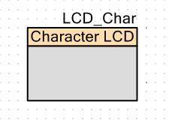
Le pilote existe déjà dans PSoC Creator et la première étape est de sélectionner Character LCD dans le catalogue et le glisser-déposer dans le canevas. Ensuite, cliquer sur Pins dans le panneau de gauche de PSoC creator afin de définir les lignes de port parallèle du PSoC 5 à utiliser. L’interface avec l’afficheur ACL requière 7 bits on peut utiliser les bits 0-6 ou 1-7 du port sélectionné (noter que certaines broches du PSOC 5lp sont déjà connectées à des condensateurs dans le kit de développement et peuvent affecter la communication; changer de port/broches si c’est le cas pas). Une fois les étapes précédentes complétées, compiler le projet pour générer le pilote de l’afficheur.
Normalement, la direction des transferts est contrôlée par une ligne $R/\overline{W}$ connectée à l’afficheur. Cependant, cette entrée est souvent reliée à la masse en pratique, rendant impossible de lire le registre de statut de l’afficheur pour savoir quand il peut recevoir des données. Pour remédier à cela, on peut introduire un délai entre les transferts, donnant ainsi le temps à l’afficheur de compléter ses opérations. À cet effet, la fonction ACL_Char_IsReady dans ACL_Char.c doit être modifiée. Par exemple, le code suivant introduit un délai de 1 ms :

void ACL_Char_IsReady(void)
{
CyDelay(1);
return;
}

Finalement, le code principal est très simple :

int main(void)
{
CyGlobalIntEnable; /* Enable global interrupts. */

ACL_Char_Start();
ACL_Char_ClearDisplay();
ACL_Char_Position(0, 0);
ACL_Char_PrintString("MIC5111 - Lab 2");

for(;;) ;
}

Exemple de programmation d’un clavier
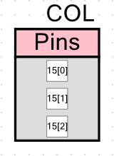
Il faut d’abord définir les broches du PSoC5 à relier au clavier et leurs directions initiales, par exemple entrées pour les colonnes et sorties pour les lignes. Sélectionner pour cela un composant Digital Input Pin et composant Digital Output Pin dans le catalogue de PSOC Creator et les glisser-déposer dans le canevas, en ajustant ensuite leurs nombres dans les fenêtres de configuration. On peut voir à droite le symbole d’un groupe pour lire les colonnes, nommé COL par convenance. Ensuite, les broches logiques sont associées à des broches physiques en utilisant l’option Pins dans le panneau de gauche de PSOC Creator.
Ensuite, le code est comme suite :
/**************************************************************************/
/* Exemple de programmation d'un clavier */
/* Pour le CY8CKIT-059 PSoC 5LP */
/**************************************************************************/

#include "project.h"

/* Partage des lignes avec l’afficheur ACL_Char
#define ROWS_OUT ACL_Char_PORT_DR_REG

#define ROW_MASK 0xf0 // [0-3]=1, [4-7]=0
#define ROW_1 0x01 // ACLPort[0] 0001
#define ROW_4 0x08 // ACLPort[3] 1000

#define COL1 0x01

unsigned char keyPadMatrix[] =
{
'1','2','3',
'4','5','6',
'7','8','9',
'*','0','#', 0xFF
};

/**************************************************************************/
/* scanClavier: scrute le clavier et retourne la première touche pesée; */
/* sinon, retourne 0xff */
/**************************************************************************/
unsigned char scanClavier() {

unsigned char key = 0, row_out, col_in;

for(row_out = ROW_1; row_out <= ROW_4; row_out <<= 1)
{
ROWS_OUT &= ROW_MASK; // Mettre les lignes à 0
ROWS_OUT |= row_out; // Propager 1 sur la ligne courante

// Lire les colonnes à la recherche d’un 1

col_in = COL_Read();
if(col_in & COL1) break; // Colonne 1
key++;

if(col_in & (COL1 << 1)) break; // Colonne 2
key++;

if(col_in & (COL1 << 2)) break; // Colonne 3
key++;
}

return keyPadMatrix[key];
}
/***************************************************************************/
/* scanTouche: Attend la première touche pesée du clavier et retourne sa */ /* valeur après le délai de rebondissement. */
/ **************************************************************************/
unsigned char scanTouche() {

unsigned char touche=0xff;

while (touche==0xff) {
touche = scanClavier();
if (touche != 0xff) // Touche pesée
{
CyDelay(10); // Délai de rebondissement (~10 ms)
if (touche != scanClavier())
touche = 0xff; // La touche a changée pendant le délai
}
}

return touche ;
}

int main(void) {
CyGlobalIntEnable; /* Enable global interrupts. */
unsigned char touche = scanTouche(); // touche=code ASCII de la touche pesée
}

Exemple de base de temps

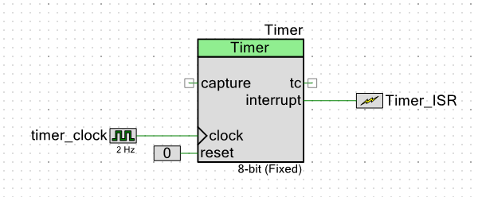
Utilise le composant Timer avec une source d’horloge appropriée, configuré pour générer une interruption On TC pour appeler une routine de service comme illustré à droite. Le code fourni fait clignoter une DEL toutes les secondes.

/**************************************************************************/
/* Exemple de code pour une base de temps */
/**************************************************************************/

#include "project.h"

CY_ISR(InterruptHandler)
{
Timer_STATUS; // Status register read to clear the Terminal Count (TC) bit
LED_Pin_Write(~LED_Pin_Read()); // Toggle LED
}

int main(void) {
CyGlobalIntEnable; /* Enable global interrupts. */
Timer_ISR_StartEx(InterruptHandler);
Timer_Start();
for(;;) ;
}
Notes:
Comme la carte d’extension a été spécialement conçue pour le kit de développement MSP-EXP430FR6989 de Texas Instrument, et il faut l’adapter au kit de développement PSoC 5LP si elle est utilisée. Porter attention alors aux différents schémas électriques et s’assurer de l’usage d’une masse commune.

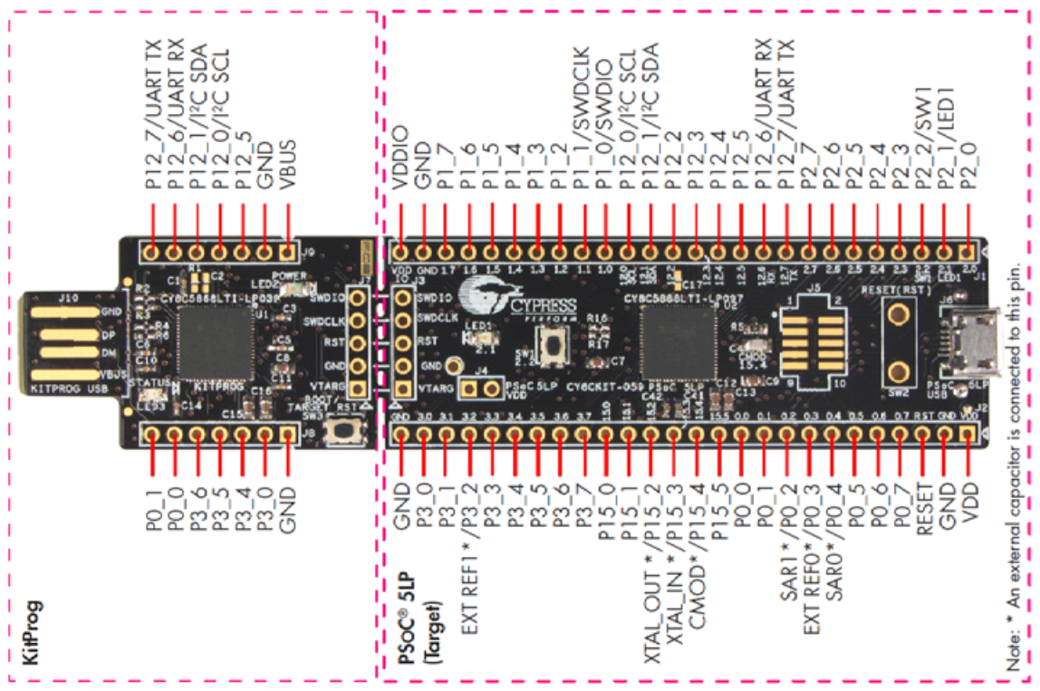
Schéma de raccordement du Kit de développement CY8CKIT-059 PSoC 5LP (https://www.cypress.com/file/157971/download)

Annexe C : Schémas Électriques utiles
